Тема 1
ОСНОВЫ ТЕОРИИ ТОРМОЖЕНИЯ
1.1. Назначение тормозов
В процессе движения поезда на него действуют силы различные по своему характеру и направлению. Различают силы внешние (например, сила сопротивления движению от уклона) и внутренние (например, сила трения в моторно-осевых подшипниках). Внешние силы можно разделить на управляемые (сила тяги) и неуправляемые (силы сопротивления движению).
Кроме того, при любом изменении скорости движения на поезд действует сила инерции. В зависимости от соотношения управляемых и неуправляемых сил поезд может двигаться ускоренно, замедленно или с равномерной скоростью.
Сила тяги – внешняя движущая сила, которая создается тяговыми электродвигателями локомотива во взаимодействии с рельсами. Она приложена к ободу колес в направлении движения. Для остановки поезда необходимо исключить действие силы тяги, то есть отключить тяговые двигатели локомотива. Однако, поезд продолжит движение по инерции за счет накопленной кинетической энергии и до полной остановки пройдет значительное расстояние. Чтобы обеспечить остановку поезда в требуемом месте или снижение скорости движения на определенном участке следования, необходимо искусственно увеличить силы сопротивления движению.
Устройства, применяемые в поездах для создания искусственного сопротивления движению, называются тормозами, а силы, создающие искусственное сопротивление движению - тормозными силами.
Тормозные силы и силы сопротивления движению гасят кинетическую энергию движущегося поезда.

1.2 Классификация тормозов

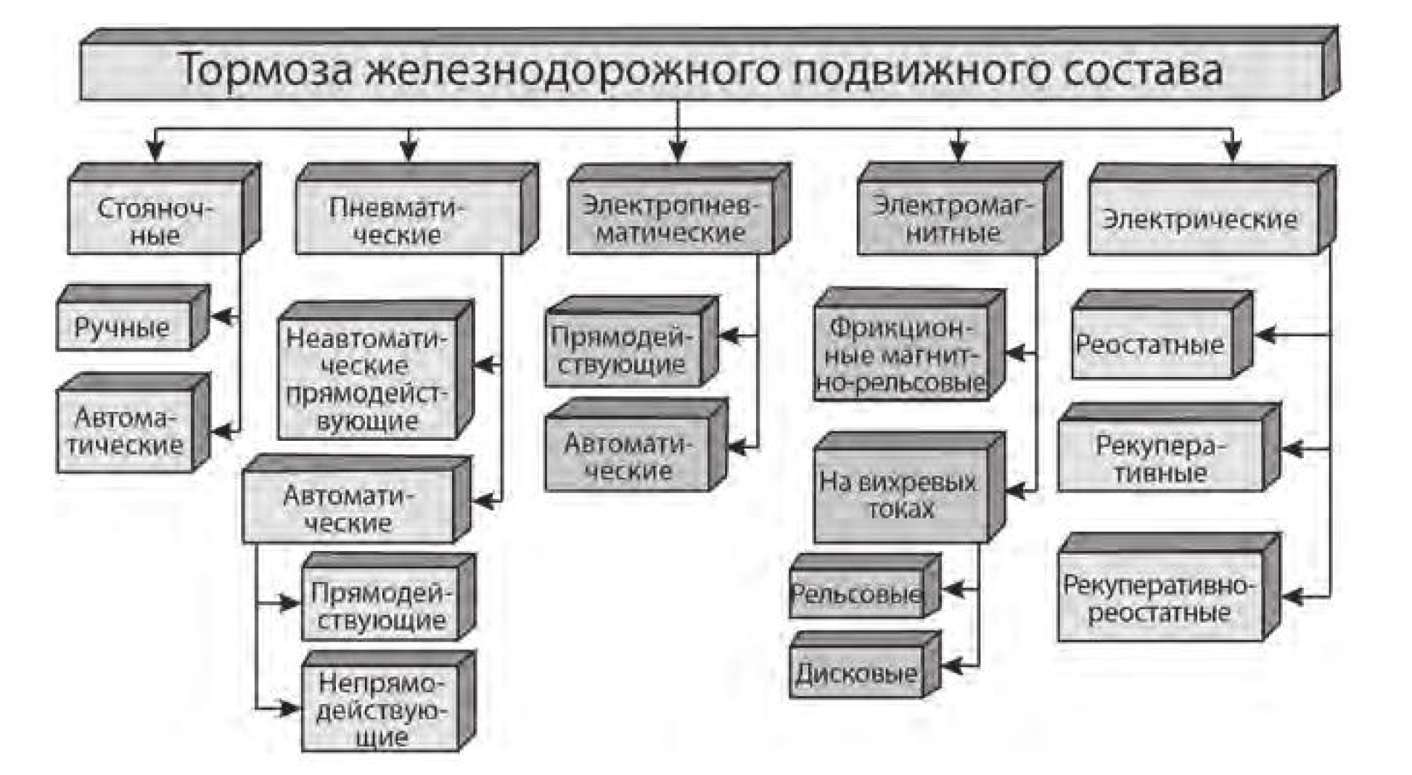

Схема классификации тормозов железнодорожного подвижного состава

Тормоза являются главным средством, обеспечивающим безопасность движения и возможность роста скоростей поездов.
Тормоза подвижного состава железных дорог классифицируются по следующим признакам:
- — по способам создания замедления движения;
- — по способам создания тормозной силы;
- — по свойствам систем управления и способности восполнять утечки в тормозных цилиндрах и запасных резервуарах;
- — по характеру действия;
- — по назначению.
1.Различают фрикционный, реверсивный и электромагнитный способы создания замедления движения.
Фрикционный способ. При этом способе сопротивление движению создается вследствие трения тормозных колодок (или специальных накладок) о поверхность катания колес подвижного состава (или дисков, напрессованных на ось или ступицы колесной пары).
В этом случае кинетическая энергия поезда преобразуется в тепловую, возникающую при трении деталей и рассеиваемую в окружающую среду.
Реверсивный способ. На локомотивах и моторвагонном подвижном составе с электрической передачей осуществляется переключение тяговых электродвигателей в генераторный режим, что вызывает возникновение электромагнитного момента в электрической машине, направленного против вращения колеса. Это торможение называется электродинамическим, к нему относятся электрические тормоза.
Реверсивный способ создания замедления движения применяется также на локомотивах с гидропередачей (гидродинамический тормоз) и на паровозах (контрпар).
Электромагнитный способ. При этом способе тормозная сила создается притяжением специальных тормозных башмаков с электромагнитами к рельсам. На подвижном составе применяются как электромагнитные рельсовые тормоза, так и тормоза с использованием вихревых токов. Они используются на скоростном подвижном составе.
2.По способу создания тормозного эффекта различают динамические тормоза и фрикционные.
Работа электродинамического тормоза основана на принципе обратимости электрических машин. Электрическое торможение основано на переключении тяговых электродвигателей локомотива в режим генераторов — когда кинетическая энергия движущегося поезда превращается в электрическую. В зависимости от способа поглощения этой энергии различают следующие виды торможения:
— реостатное — электрическая энергия в тормозных реостатах превращается в тепловую;
— рекуперативное — электрическая энергия возвращается обратно в контактную сеть, широко применяется на железных дорогах при электротяге на участках со спусками;
— рекуперативное — реостатное — при котором в зоне высоких скоростей (свыше 50 км/ч) применяется рекуперативное торможение, а в зоне низких — реостатное.
Электрические тормоза значительно сокращают износ тормозных колодок и колесных пар, а в комбинации с другими тормозами обеспечивают более короткие тормозные пути.
При фрикционном способе, сопротивление движению создается вследствии трения тормозных колодок (или специальных накладок) о поверхность катания колесподвижного состава (или дисков). Весь подвижной состав оборудуется фрикционным пневматическим тормозом
К фрикционным тормозам относятся
- пневматические,
- электропневматические,
- стояночные и электромагнитные (магнитнорельсовые).
Магнитно-рельсовыми тормозами оборудованы высокоскоростные поезда. Применяются как дополнительные к пневматическим, электропневматическим и электрическим тормозам.
Стояночными (ручными) тормозами оборудованы локомотивы, моторвагонный подвижной состав, пассажирские вагоны и около 15% грузовых вагонов. Применяются для удержания подвижного состава на месте.
Принципиальное отличие пневматического тормоза от электропневматического состоит только в способе управления: управление пневматическим тормозом осуществляется изменением давления сжатого воздуха в специальном воздухопроводе (тормозная магистраль, ТМ), проложенном вдоль каждого локомотива и вагона, а управление электропневматическим тормозом осуществляется электрическим током. В качестве рабочего тела в обоих случаях используется энергия сжатого воздуха. Основным тормозом на подвижном составе является пневматический.
3.По способности поддерживать давление в тормозном цилиндре пневматические тормоза подразделяются на три группы:
— прямодействующие неавтоматические;
— непрямодействующие автоматические;
— прямодействующие автоматические.
Прямодействующий неавтоматический тормоз (рис. 1.3.2) называется так потому, что в процессе торможения тормозные цилиндры сообщаются с источником питания. При разрыве поезда, разъединении соединительных рукавов он не приходит в действие. Если в тормозных цилиндрах в этот момент был сжатый воздух, то он немедленно выйдет и произойдет оттормаживание. Кроме того, этот тормоз является неистощимым, так как в случае падения давления в цилиндрах из-за утечек воздуха его всегда можно повысить при помощи крана машиниста.
Прямодействующий неавтоматический тормоз применяется только как дополнительный тормоз на локомотивах.

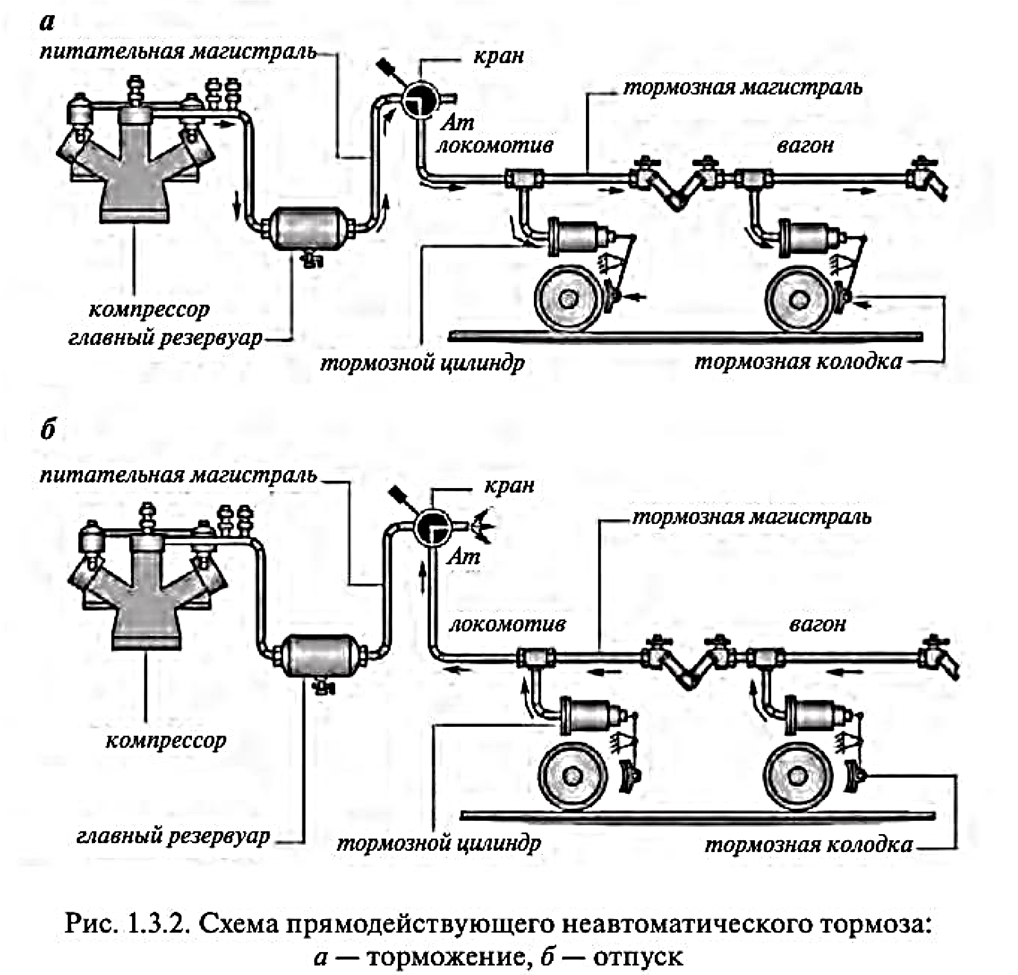
Непрямодействующий автоматический (рис. 1.3.3) тормоз отличается от неавтоматического прямодействующего тем, что на каждой единице подвижного состава между тормозной магистралью и тормозным цилиндром устанавливается воздухораспределитель (ВР), соединенный с запасным резервуаром, который содержит запас сжатого воздуха.
По этой схеме оборудуются все пассажирские вагоны с воздухораспределителем № 292.
Тормоз называется непрямодействующим потому, что в процессе перекрыши тормозные цилиндры не сообщаются с источником питания (главными резервуарами).
Перекрыша — положение или состояние различных тормозных приборов, направленное на поддержание на постоянном уровне промежуточной ступени давления в тормозных цилиндрах, достигнутого при предшествующей ступени (ступенях) торможения (или иногда ступени отпуска). Как правило, за перекрышей может следовать как дальнейшая ступень торможения, увеличивающая давление в тормозных цилиндрах, так и отпуск.
При длительном торможении, вследствие невозможности пополнения воздухом запасных резервуаров через магистраль, давление воздуха в тормозных цилиндрах и запасных резервуарах уменьшается, и потому тормоз является истощимым.

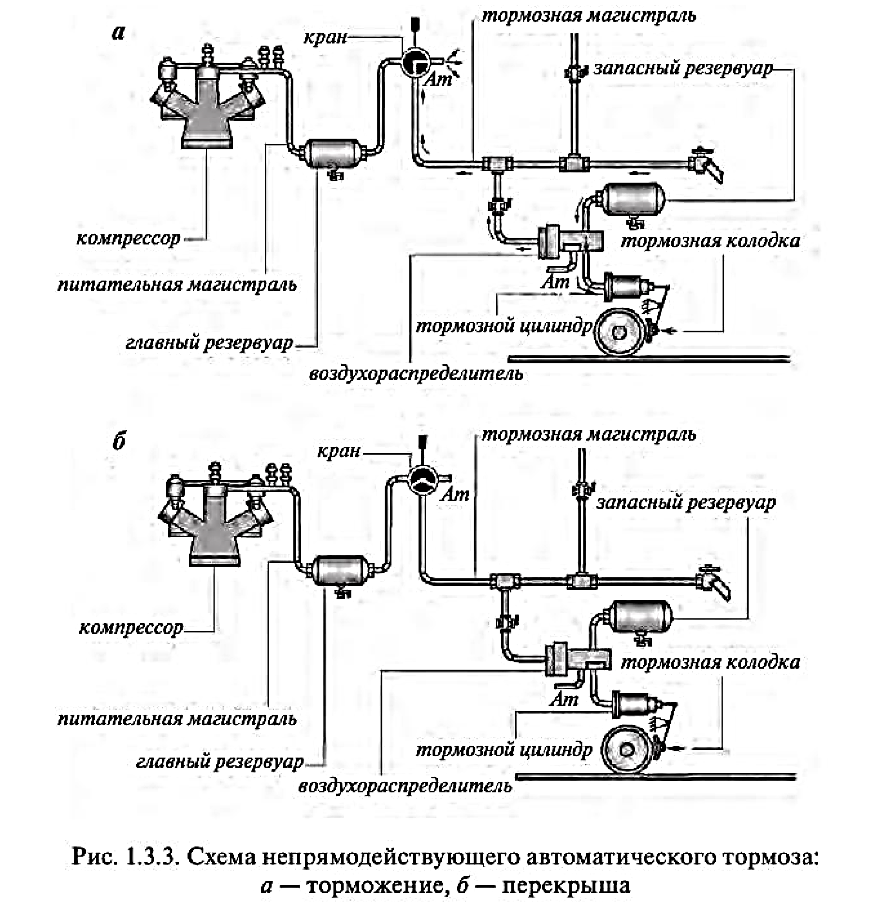
Прямодействующий автоматический тормоз (рис. 1.3.4) отличается от непрямодействующего автоматического тормоза устройством В Р, который при процессе перекрыши обеспечивает подпитку утечек из тормозного цилиндра и запасных резервуаров. Сжатый воздух для этого берется из тормозной магистрали, которая, в свою очередь, подпитывается из питательной магистрали локомотива через кран машиниста. Таким тормозом оборудован грузовой подвижной состав с воздухораспределителями № 483-000 и их модификациями.

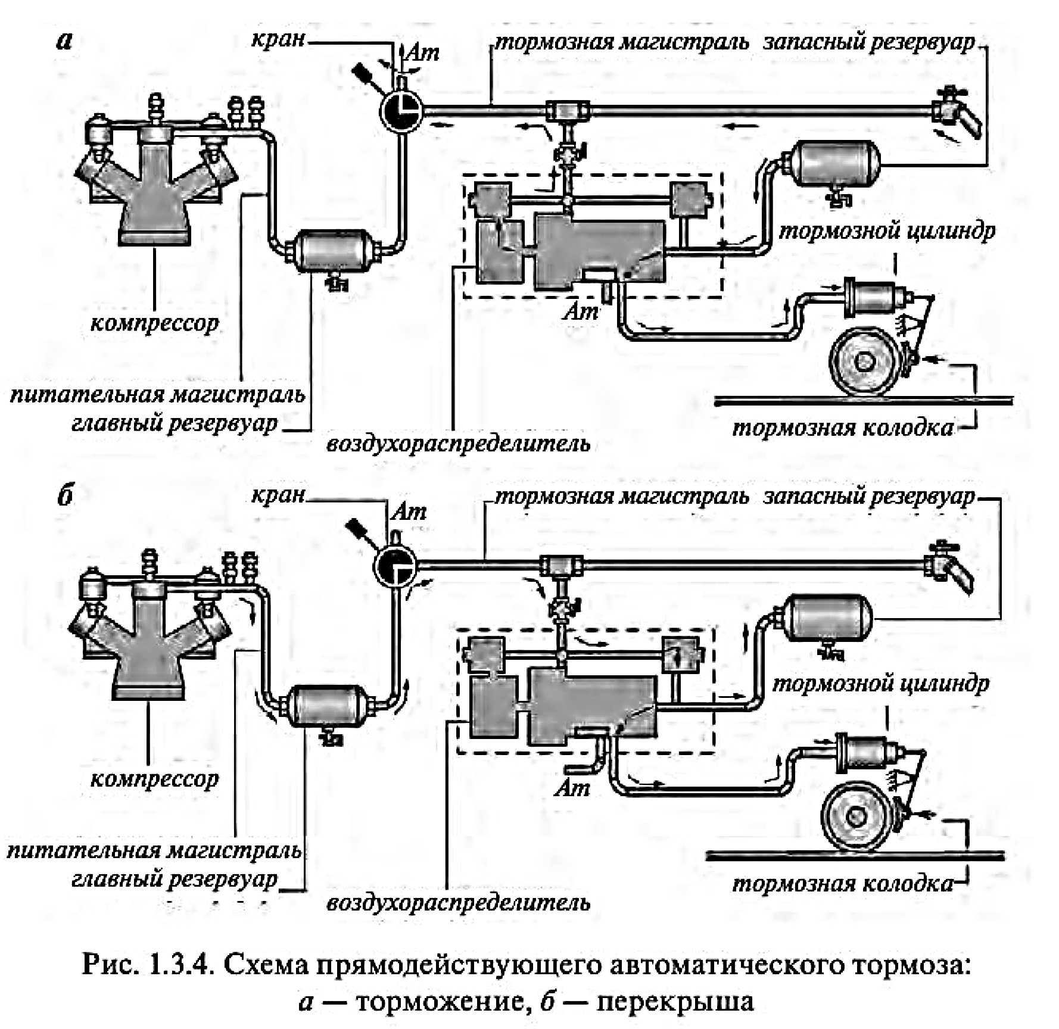
По одному из основных признаков — реакции на разрыв управляющего канала (тормозной магистрали) — тормоза разделяют на автоматические и неавтоматические.
Автоматические срабатывают на торможение вследствие снижения давления в тормозной магистрали при разрыве поезда и останавливают все его разорвавшиеся части без участия машиниста.
Такие тормоза являются основным средством безопасности, с учетом их эффективности выполняется расчет тормозного пути и осуществляется расстановка сигналов на перегоне. Автоматическими тормозами оборудованы все поезда.
Неавтоматические тормоза при разрыве поезда не тормозят и дают отпуск, если были в заторможенном состоянии. Они имеют ограниченное применение в основном в качестве вспомогательных на локомотивах и автономных подвижных единицах.
По способности восполнять утечки в тормозных цилиндрах и запасных резервуарах различают неистощимые (прямодействующие) и истощимые (непрямодействующие) тормоза.
В прямодействующих тормозах грузовых поездов при перекрыше (рис. 1.3.4 б) связь главных резервуаров на локомотиве и запасных резервуаров, а также тормозных цилиндров на каждой подвижной единице не разрывается, и все утечки восполняются. Указанное свойство позволяет на затяжных спусках тормозить грузовые поезда длительно без потери их тормозной эффективности.
В непрямодействующих тормозах пассажирских поездов (рис. 1.3.3 б) эта связь нарушается, и снижение давления в запасном резервуаре, а также в тормозном цилиндре не компенсируется из главных резервуаров. Пассажирский поезд с ускоренными процессами торможения и отпуска в этих случаях ведут в режиме периодического затормаживания с отпуском для подзарядки запасных резервуаров.
4.По характеру действия тормоза классифицируют на мягкие, полужесткие и жесткие тормоза.
Мягкие (нежесткие) тормоза, с равнинным режимом отпуска, работают с любого зарядного давления и не требуют специальной настройки под уровень установившегося поездного давления, которое зависит от длины ТМ и утечек в ней. На медленный темп снижения давления в ТМ в поездном положении (темп мягкости) такие тормоза не реагируют, обладая определенной нечувствительностью к естественным колебаниям давления в ТМ при движении поезда.
Для полного отпуска нежесткого тормоза достаточно поднять давление в ТМ после торможения на небольшую величину 0,02—0,03 МПа.
Такой отпуск называется легким. Им обладают все пассажирские воздухораспределители и грузовые на равнинном режиме отпуска, которые и относятся к мягким.
Полужесткие тормоза с горным режимом отпуска обладают теми же свойствами, что и мягкие, но каждой величине роста давления в ТМ после торможения соответствует определенная ступень отпуска в тормозном цилиндре (ТЦ). Полный же отпуск наступает практически при восстановлении зарядного (поездного) давления.
Такой отпуск называют тяжелым, или ступенчатым. Им обладают грузовые ВР на горном режиме отпуска, что позволяет обеспечить их эксплуатацию на спусках круче 18 %с.
После торможения этим тормозом при отпуске колодки не отходят от поверхности колес до тех пор, пока ТМ и подключенные к ней запасные резервуары (ЗР) не будут заряжены до исходного давления. Следующее торможение будет происходить с полным тормозным эффектом, как и предыдущее. Управляемость поездов с полужестким тормозом хуже, чем с мягким, но она компенсируется необходимой высокой безопасностью движения.
Жесткие тормоза настраиваются на определенный уровень зарядного и поездного давления в ТМ и при изменении давления в ТМ любым темпом устанавливают соответствующее давление в ТЦ. Они имеют ограниченное применение и используются на крутых спусках 40 %о и более, в особенности на карьерном транспорте открытых горных разработок.
5.По назначению различают тормоза грузовые, пассажирские и скоростные. За характеристику их работы принимают время наполнения и опорожнения ТЦ.

